Задание для обучающихся
с применением дистанционных образовательных технологий
и электронного обучения
Дата: 22 мая 2020г.
Группа: М-17
Учебная дисциплина: Технология отрасли
Тема занятия: Технологические линии производства готовой продукции
Форма: практическая работа

Содержание занятия:
- Изучение теоретического материала
- Выполнение работы

Теоретический материал

Линия получения шамота
Технические характеристики
Производительность линии – до 5 т/ч.
Исходная фракция – dнач = 200-280 мм.
Получаемая фракция – dкон = -2 мм.
Список применяемого оборудования
1 – питатель ленточный ПЛ-800/550; 2 – магнитный сепаратор; 3 – дробилка ДВЗ-2М24; 4 – конвейер ленточный; 5 – дробилка МПС-600М; 6 – конвейер ленточный; 7 – питатель ящичный ПЛ-800; 8 – циклон ЦН15-450 СП с бункером; 9 – пылеуловитель ПЦ-2,0 с бункером V0,7 м3; 10 – питатель секторный ПС-1В; 11 – вентилятор ВР120-28-5; 12 – шиберные заслонки; 13 – шибер горизонтальный.

Порядок работы линии
1. Исходный материал (отходы кирпича) загружается в бункер ленточного питателя (поз. 1), на трассе которого установлен магнитный сепаратор (поз. 2), предназначенный для улавливания металли-ческих включений.
2. Питатель подает материал в валково-зубчатую дробилку (поз. 3), где происходит первичное измельчение до фракции -35 мм.
3. Далее материал подается ленточным конвейером (поз. 4) в молотковую дробилку(поз. 5), где происходит измельчение до фракции готового продукта -2 мм.
4. Готовый материал поступает посредством ленточного конвейера (поз. 6) в ящичный питатель (поз. 7), который производит необходимую подачу готового продукта на существующую транспортную систему.
5. Из зон пыления производится отвод пылевоздушной смеси, которая для очищения проходит через циклон (поз. 8) и пылеуловитель (поз. 9). На бункерах аспирационной системы для отгрузки материала устанавливаются секторные питатели (поз. 10).
6. Вентилятор (поз. 11) предназначен для обеспечения необходимых воздухопотоков в продуктопроводах линии, которые регулируются шиберными заслонками (поз. 12) и горизонтальными шиберами (поз. 13).
При необходимости линия может комплектоваться рукавным фильтром.

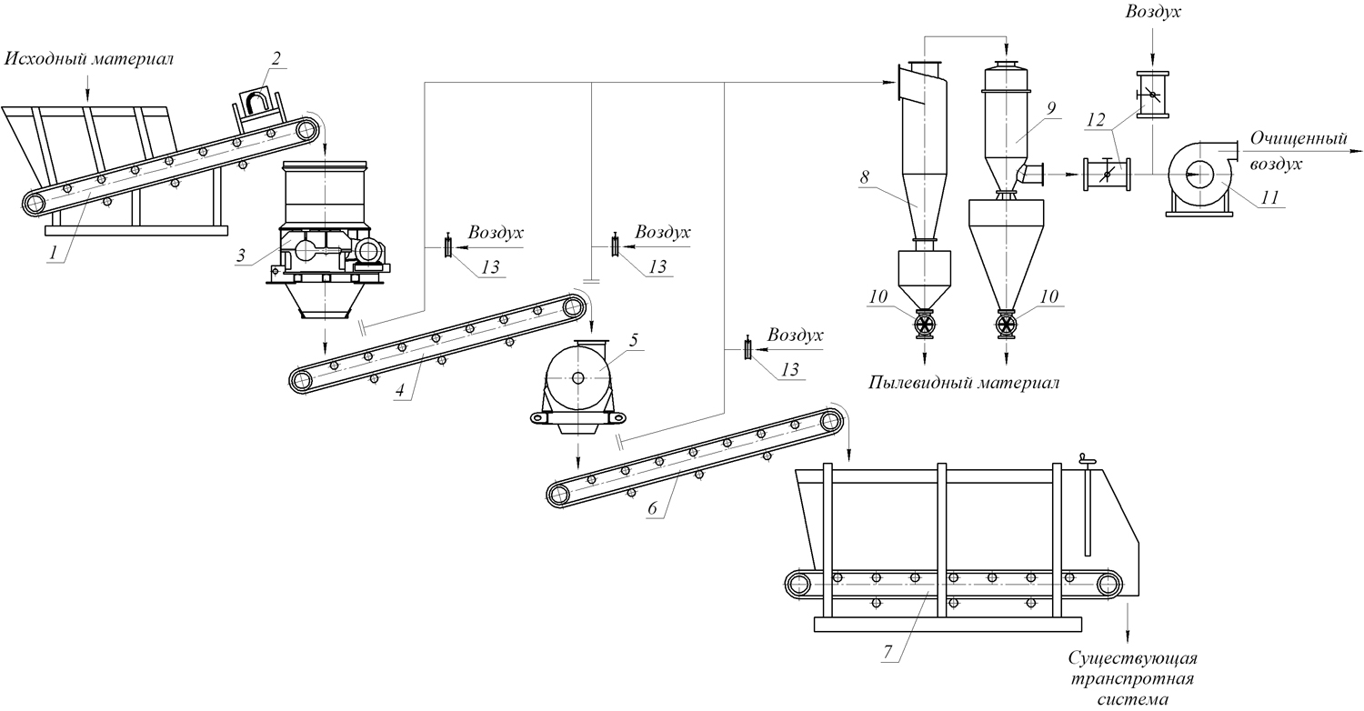

Задание:
1.Изучите теоретический материал
2.Начертите схему линии производства шамота, запишите технические характеристики, укажите применяемое оборудование и порядок работы линии.

Задания выложены в Google Classroom, код курса x7vep3d

Форма отчета.
- Сделать фото выполненной работы в тетради
- Срок выполнения задания 22.05.2020г.
- Получатель отчета. Сделанные фото прикрепляем в Google Класс или высылаем на электронную почту olga_galkina_2021@mail.ru
Обязательно укажите фамилию, группу, название дисциплины (Технология отрасли).

